Слайд 1

Темою моєї курсової роботи був веб сайт для пошуку та оцінки фільмів. Виконала роботу я – Мінаєва Вероніка, а моїм науковим керівником була Ващіліна Олена Валеріївна.

Слайд 2

Актуальність даної теми зумовлена тим, що у наш час йде швидкий розвиток технологій. Розвиваються всі сфери: покупка товарів через інтернет магазини, ігрова промисловість, онлайн бібліотеки і так далі. Сфера кіно також йде в ногу з часом. На даний момент у 2022 році було зареєстровано понад 208 тисяч онлайн кінотеатрів і понад 315 тисяч сайтів пов'язаних з тематикою фільмів. Кількість сайтів з 2016 року по наш час зросла на 34%. Це доказ того, що ця тема є затребованою і люди розвивають сферу онлайн кіно, так як це зручно і вигідно, як розробникам так і звичайним користувачам. Особливо великий стрибок у сфері онлайн кіно також було помічено у 2019-2020 роках через пандемію. На той час вкрай актуальним стали онлайн системи купівлі-продажу. У період карантину не можна було відвідувати кінотеатри, тому популярними стали онлайн сервіси кіно. Вони залишаються такими і досі, оскільки люди звикли до цього способу перегляду фільмів. Адже дуже зручно та просто: зайти в інтернет, знайти улюблений фільм і подивитися. Якщо ж нема чого подивитися, можна зайти на сайти з пошуку фільмів і знайти те, що до душі.

Метою курсової роботи є ефективне організування вебсайту пошуку та оцінки фільмів.

Об’єктом дослідження курсової роботи є процеси організації роботи онлайн кінотеатру.

Предметом дослідження курсової роботи є програмно-технічні засоби, принципи, підходи щодо побудови веб-сайту для пошуку та оцінки фільмів в режимі онлайн.

Слайд 3

Технології які були використані в курсовій роботі це:  
Джава скрипт – сучасна і одна із найпопулярніших мов програмування веб застосунків. Вона дає багато можливостей для створення функціоналу веб сторінок. Наприклад в проекті були використані проміси. Це спеціальні об’єкти з набором методів для зручного написання асинхронного коду. Проміси були використанні для того щоб отримати відгук від серверу, а потім виводити результат.

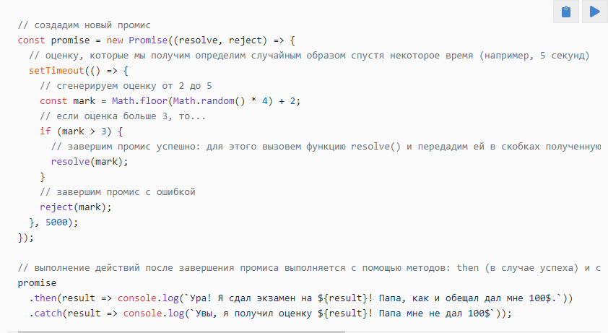

Fetch API дозволяє обмінюватися даними з сервером за допомогою HTTP запитів. А саме виконання запиту повертає проміс.

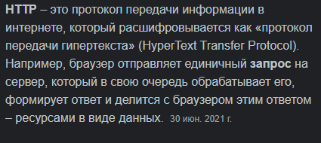

І був використаний LocalStorage для того щоб зберігати інформації навіть якщо сторінка закриється

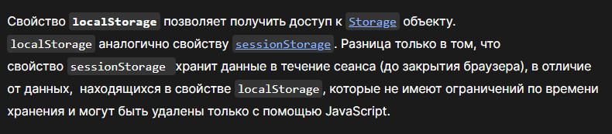

Наступна технологія це мова розмітки HTML. Вона потрібна була для побудови структури документу.

CSS це стилі які були написані та підключені для красивого дизайну веб сторінки. Були використані анімації бєкграунду для більш цікавого вигляду веб сайту. Та використані медія рулсети для адаптивності сайту.

Scss це препроцесор на якому писався весь основний код для стилів а потім компілювався в CSS.

І Open movie database це сервіс який надає доступ до великої бази даних фільмів. На їхньому сайті потрібно було зареєструватися , щоб в подальшому на пошту отримати особистий API ключ, після активації цього ключа вже можна робити запити на сервер.

Слайд 4

Це блоксхема проекту.

* 1. Спочатку ми робимо запит до бази використовуючи особистий API ключ.
* 2. Запит надходить до серверу и перевіряє ключ на валідність.
* 3. Якщо сервер не відповідає, то виводиться помилка.
* 4. Якщо запит пройшов валідацію, отримаємо результати пошуку.
* 5. Через JavaScript оброблюємо данні із запиту та виводимо їх на сторінку.

Слайд 5

Висновки

* Отже, у результаті виконання курсової роботи були виконані та завершені наступні поставлені задачі:
* По-перше, були вивчені загальні поняття роботи сайтів для пошуку та оцінки фільмів, отримано розуміння щодо їх правильної структури та налаштування. Були вивчені та використані основні вимоги до побудови якісних онлайн кіно-сервісів, а також дотримані загальні правила реалізації сайтів пошуку та оцінки фільмів.
* По-друге, на основі програмно-технологічних рішень розробки вебсайту, які були вибрані для реалізації курсового проекту, отримані навички програмування мовами HTML, CSS, JavaScript. Також отримано знання щодо користування технологіями API та роботи із запитами на сервер.
* По-третє, на основі аналізу теоретичних та технічних даних проекту, був розроблений вебсайт пошуку та оцінки фільмів, який реалізує весь необхідний функціонал, описаний в завданні до курсового проекту.